

INTERGESTAN : Communications inter-Gestans
Quand on est un Gestan, on sait parler à un autre Gestan !
Cette extension est destinée à fonctionner entre deux sites distants, dont chacun est équipé d'un Gestan indépendant. Elle permet :
- au premier site de transmettre des commandes fournisseur ;
- au second site de recevoir ces commandes fournisseur, et de les enregistrer en tant que commandes client.
Elle correspond à un cas d'usage entre une base logistique et des distributeurs locaux :
- les distributeurs adressent leurs demandes d'approvisionnement à la base logistique, sous forme de commandes fournisseur
- la base logistique reçoit ces commandes fournisseur, qui deviennent pour elle des commandes client. Les commandes client lui permettront d'alimenter ses dépôts de distributeurs via le workflow standard de Gestan (génération de factures ou de BL).
La transmission des données se base sur l'utilisation de messages spéciaux transmis par mail.
[Merci à Régis, de Calvi, dont l'organisation d'entreprise en a donné l'idée ]

Pré-requis
Il faut que les codes produit soient identiques pour toutes les bases ayant à communiquer. Pour ce faire, le plus simple est de monter une base côté central (dans notre exemple, la base logistique), puis de la copier dans chaque site distant (dans notre exemple, les distributeurs), puis de changer les éléments d'identification dans le paramétrage général de chaque site distant. Il est également possible de monter une base vide dans chaque site distant, puis de copier les fichiers PRODUIT.*, FAMPROD.*, SSFAMPROD.* (si vous gérez les sous-familles), LK_PRDPRDCOMP.* (si vous gérez des produits composés) de la base centrale.
Il va falloir également dédier une adresse mail à la communication entre site distant et site central, par exemple appros@site-central.com.

Utilisation de l'écran

Côté "Client"
En mode émission de commande fournisseur
Dans notre exemple, il s'agit de l'utilisation par les distributeurs, qui émettent des commandes fournisseur vers la base logistique.
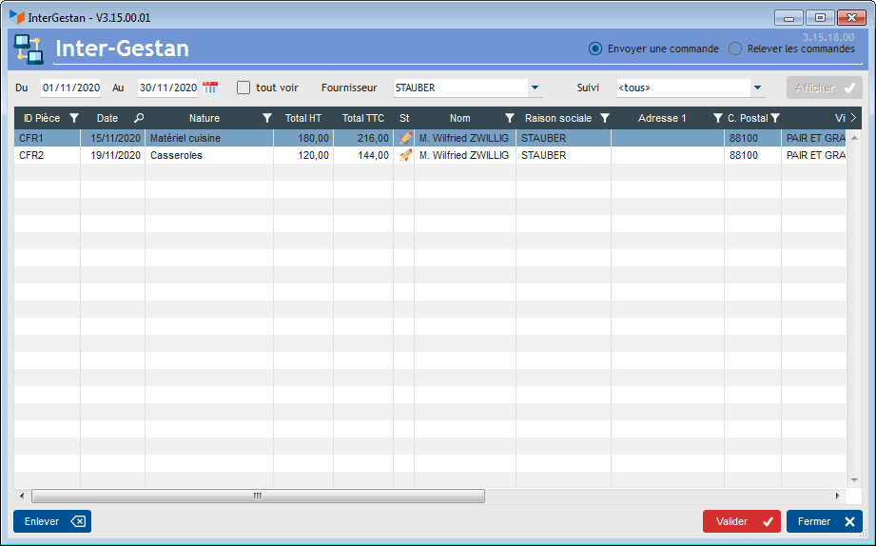
Du et Au permettent de sélectionner une plage de date, tandis que Par permet de sélectionner l'utilisateur en charge du suivi de la commande fournisseur.
Le bouton Afficher déclenche, pour la plage de date, l'affichage des commandes fournisseur du fournisseur sélectionné, à l'état non brouillon et non transmises, sauf si la case tout voir est cochée. Dans ce dernier cas, les commandes fournisseur brouillon sont aussi affichées. La combo Suivi permet de sélectionner les pièces suivie par un utilisateur spécifié.
Le bouton Enlever permet de ne pas prendre en compte certaines pièces (elles ne sont pas supprimées, simplement retirées de la sélection).
Le bouton Valider va déclencher l'émission d'un mail comportant les données de l'ensemble des commandes sélectionnées pour le fournisseur concerné.
Le courriel expéditeur du mail sera l'adresse courriel du l'utilisateur connecté.
Le courriel destinataire du mail sera celui attaché au fournisseur pour cet usage. Au premier envoi, l'écran va proposer de le renseigner (ce mail est unique pour chaque fournisseur, et il n'est pas forcément le mail du responsable des commandes). Si vous souhaitez modifier cette adresse courriel destinataire, utiliser le menu contextuel Courriel commandes de la combo fournisseur.
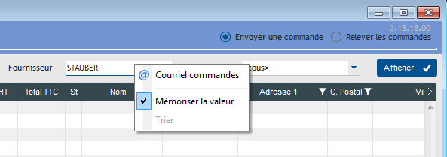
A l'issue de l'envoi, toutes les commandes passent au statut “en attente”.

Côté "Fournisseur"
En mode réception des commande fournisseur
Dans notre exemple, il s'agit de la base logistique centrale.

Paramétrage du serveur de courrier entrant
La première étape est de paramétrer votre serveur de courrier entrant (IMAP ou POP3) afin d'aller lire les commandes fournisseur émises par les sites distants.
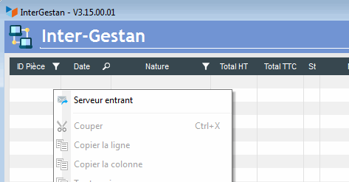
Pour cela, via le menu contextuel de la table, option “Serveur entrant”, indiquez les paramètres du serveur que vous utilisez pour lire les mails qui vous sont adressés.
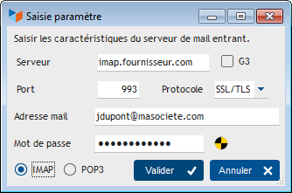
Si vous ne connaissez pas ces paramètres, demandez les au responsable informatique de votre entreprise.
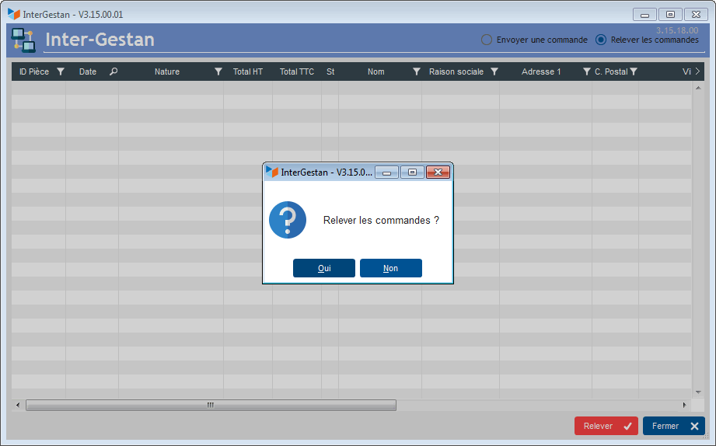
Sur l'écran, le bouton Relever initie le relevé des commandes.
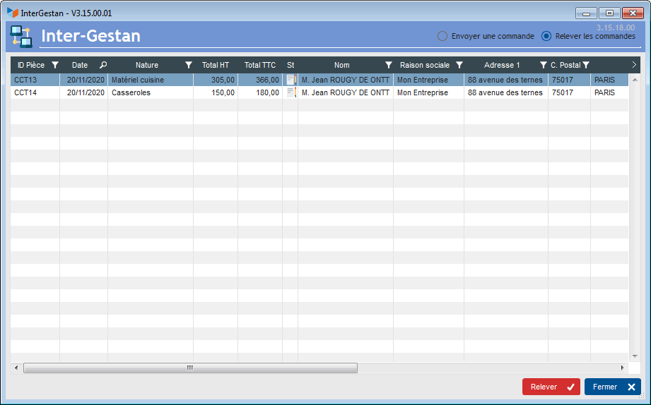
A l'issue du traitement, les commandes client sont crées.
A noter que les mails d'information commande ne sont pas détruits, ce qui permet de les contrôler, via un client mail classique ou un webmail. De temps à autre, il est indiqué de les purger.

Versions
Version | Date | Description
3.15.18.01 | 20/11/20 | Première version


Autres articles “Extensions V15”
Comment installer une extension
ABO : Abonnements
AMAZON : Interface Amazon
ATELIER : Gestion d'atelier
AUDIOCENTER : Centres audio-prothétiques
BADGEUSE : Contrôle d'accès par badgeuse
BATCHMAIL: traitement groupé de pièces
BATICHIFFRAGE© Le devis bâtiment facilité
BEL : Liste des clients par montant de TVA (pour la Belgique)
BIBLI : gestion d'une bibliothèque
BOUTIQUE : boutique en ligne intégrée à Gestan
BREVO : Suivi de la distribution des mails
BS3DH : Pièces spécifiques
CAISSETACT Caisse tactile (paramétrage)
CAISSETACT Caisse tactile (Utilisation)
CARNEDBOR : Carnet de bord véhicule
CERFA : Génération de CERFAs
CHAT : Clavardage avec Gestan
CHRONSTAT : Séries statistiques liées au temps
Classique Attitude
COMMISSIONSCO : Commissions commerciales
CYBERBANQUE : Intégration fichiers bancaires
DEV : Développements (informatiques)
DRM : Déclaration Récapitulative Mensuelle
EASYVRP : Interface EasyVRP
EBAY : Interface eBay
ECHEANCIER : Ventilation des factures par échéances
ECOMMERCE : Import des ventes faites en ligne
EDUC : Écoles et centres de formation
ETATSPE_ICS : États spécifiques
ETIQUEXPED : Etiquettes d'expédition
ETSPCTS01: Collection d'états spécifiques
Export SAGE / BOB
FACTURETTE : Génération de facturettes
GESTFORM: logiciel de gestion de la formation spécialisée en CACES*
GESTINTER - suivi des interventions via application mobile
GREWIS : Statistiques spécifiques
GROUPS : Gestion des groupes
HIBOUTIK : caisse enregistreuse en ligne
IMAGELOAD Chargement en masse d'images
IMMO : gestion des immobilisations *
Interface Prestashop
INTERGESTAN : Communications inter-Gestans
INTEROR : ordres de réparation (OR)
INTEROR : ordres de réparation (OR) (version Cugnaux)
INTERPLUS : Fonctionnalités supplémentaires pour la gestion des interventions / gestion de maintenance *
INTERTP : Gestion mobile des interventions (pour équipes de techniciens itinérants)
INTERWEB : Gestion web des interventions
LOADPIECE : Chargement de pièces
LOADTROMBI : Chargement images contact
MISSIONS : Pilotage et planification
MOBICOM : Préparation des commandes (Application Mobile)
MODCHAMPCOMP : Mise à jour des champs complémentaires
OBJVENTE : Objectifs de vente
Ordre de réparation Netkom
Outils Lumiscop
PARCELLR : Parcelles et opérations culturales
PHOTOCOPIE - Facturation photocopieurs
PILOTINTER : Gestion des interventions sur un parc d'équipements et sur site
PLLOADER : Packing-List
Plugin AFBF
PREPBON : Bons de préparation
PRESTIMPORT : Interface Prestashop
PRETPROD : Prêts de produit
PROPALE : génération de propositions commerciales
PROSPECTS : Gestion des prospects
PROSTEP : Étapes de prospection
Rapport d'intervention CAPARA
Rapport d'intervention Vérification 05
RDVWEB Enregistrer des RDV depuis votre site web
RELAUTO : Relance automatique de facture en masse
SAVTICKET: Tickets de SAV
SCAN : Scanner un code barre
SIGNATURE : signature électronique des devis
SKYDIVING : Gestion des clubs de parachutisme
SMS: Envoyer des SMS avec Gestan
STATEC : Export de données pour la STATEC (pour le Luxembourg)
STRIPE : Création de liens de paiement
SUIVCOM : Suivi des commandes
SUIVI_PROCESS : Suivi administratif par processus métier
SYNOPSIS : Affectation des tâches
SYNTHESE_PROJET : Synthèse Projets
TARIFSEXPED : Calcul automatique des frais d'expédition
TICKETS: suivi des incidents clients
TIME TRACKER - Saisie des temps de travaux pour les projets
TINK : Agrégation des comptes bancaires *
TRANSCOMPTA : Transmission des données à la comptabilité
TRESO : Gestion de trésorerie
TRLOADER : Chargement de tarif fournisseur
TXREMCLI : Taux de remise client
URSSAF: Avance de crédit d'impôts
WISHLIST : Liste de courses
WOOCOMMERCE Commerce en ligne
WORDPRESS Espace client sous Wordpress

